Конспект занятия «Рисование» для детей 2-й младшей группы 3-4 лет
Тема «Красивый полосатый ковер»
Задачи: формировать умения рисовать линии слева направо. вести кисть по ворсу неотрывно; набирать краску на кисть, тщательно; промывать кисть; развивать восприятие цвета, умение декорировать изображение; закреплять названия цветов; воспитывать аккуратность.
Дидактический материал: листы бумаги квадратной формы; на каждого ребенка по две разные, хорошо сочетающиеся краски; банки с водой, тряпочки, 3-4 образца полосатого коврика (двухцветных).
Ход занятия:
1. Проблемная ситуация: кукла Аня расстроена тем, что в ее комнате неуютно, потому что нет ковра. Где взять коврик для куклы? (Нарисовать.)
2. Рассматривание образцов полосатых ковриков.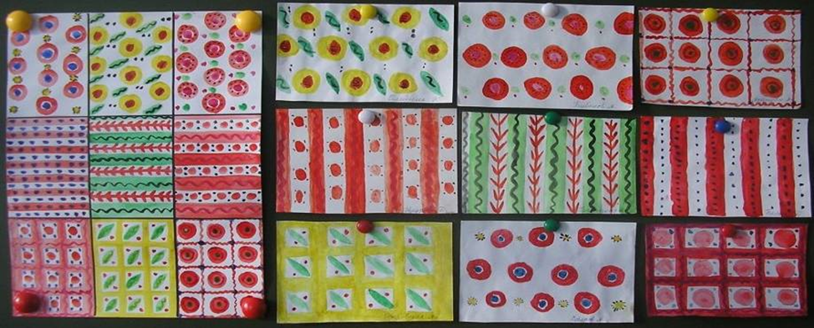
Обсуждение: «Как ухаживает за ковром помощник воспитателя?».
1. Дидактическая игра «Какого цвета краска?»
2. Физкультминутка «Я иду и ты идешь».
Я иду и ты идешь – раз, два, три.
(Шаги на месте.)
Я пою и ты поешь – раз, два, три.
(Хлопки в ладоши.)
Мы идем и мы поем – раз, два, три.
(Прыжки на месте.)
Очень дружно мы живем – раз, два, три.
(Шаги на месте.)
По В. Ковалько
3. Показ приемов рисования полосатого коврика: сначала нужно провести слева направо полоски одного цвета на небольшом расстоянии друг от друга, затем надо хорошо промыть кисть, осушить тряпочку, обмакнуть ее в другую краску и рисовать полоски другого цвета.
4. Самостоятельное выполнение работы детьми, индивидуальная помощь воспитателя.
5. Рассматривание рисунков, любование разнообразными цветовыми сочетаниями.

